蓝牙钥匙SDK使用说明文档

文档信息
文档名称 | 蓝牙钥匙 SDK 使用说明
文档编号
版本号 | 1.02 | 密级 | 保密
编写人 |  | 日期
批准人 |  | 日期

引言
此软件开发工具包针对的对象是需要自己研发相关软件的用户，文档中提供了如何通过工具包同相关硬件进行通讯完成相关功能，详细列出了具体的函数及说明。

SDK概述
本文档用于定义蓝牙钥匙V1版本，Android SDK调用说明，提供使用操作流程和说明。
SDK功能概述：SDK向开发人员提供蓝牙搜索功能、蓝牙钥匙读写功能。
SDK调用返回方式：callback回调。
SDK返回数据格式：预定义对象传参。

注意事项
注册蓝牙权限
注意：在Android 5.0 及以上版本，获取蓝牙使用权限需要同时在AndroidManifest.xml文件和代码中动态获取蓝牙权限。详情请查阅Android权限管理相关文档。**
注意：在Android 6.0 及以上版本，获取蓝牙时需要设备的定位权限。**

在AndroidManifest.xml中加入

<uses-permission android:name="android.permission.BLUETOOTH" />
<uses-permission android:name="android.permission.BLUETOOTH_ADMIN" />
<uses-permission android:name="android.permission.ACCESS_COARSE_LOCATION" />
<uses-permission android:name="android.permission.ACCESS_FINE_LOCATION" />

名词解释
- 空白钥匙：设置为空白模式的钥匙，此模式下的钥匙不起任何作用；
- 开关锁钥匙：也叫用户钥匙，此模式下的钥匙可以在授权的时间范围内，开关指定的的锁。
- 管理钥匙：具有最高权限，在指定的时间内可以开密钥相同的所有的锁。
- 采集锁号钥匙：采集模式，用来采集锁具的（唯一）锁号。
- 初始化锁密钥钥匙：初始化模式，用来设置锁的密钥。需要被设置的锁的原始密钥要与注册钥匙的原始密钥一致。
- 事件钥匙：事件模式，采集锁具的开关锁记录记录。
- 黑名单钥匙：黑名单模式，将黑名单（丢失）钥匙（最多100个）下载到锁具中；
- 密钥：由20个字符（0...9,A..F）组成的一组编码，默认是20个”F”，钥匙和锁只有保证此编码相同时才允许开关锁，由于默认密钥都是一样的，因此为了保障自己的系统安全，必须要重新设置钥匙和锁的密钥；
注：模式只有一个起作用

主要业务流程

5.1设置钥匙密钥
- 调用initSdk接口，初始化sdk；
- 初始化成功后，调用connectToKey接口，连接蓝牙钥匙，参数 mac为钥匙mac地址, secret为钥匙当前密钥，默认为20个“F”, sign为0，lic默认为16个“F”；
- 连接成功后，调用setKeySecret接口，给钥匙设置新密钥，参数oldSecret为旧密钥(钥匙当前密钥)，nowSecret为要设置的新密钥，设置成功后钥匙密钥更改为新密钥。

注意：钥匙密钥修改完后，如果要做其他设置，请断开用新密钥重新连接，然后在做后续操作
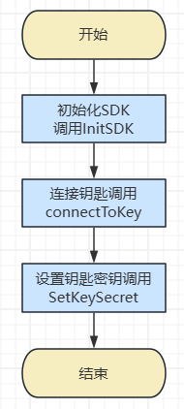

5.2设置锁具密钥
- 调用initSdk接口，初始化sdk；
- 初始化成功后，调用connectToKey接口，连接蓝牙钥匙，参数 mac为钥匙mac地址, secret为钥匙当前密钥，默认为20个“F”, sign为0，lic默认为16个“F”；
- 连接成功后，调用setRegisterKey接口，更改钥匙为初始化锁钥匙模式，参数from和to为有效期限，from为开始日期，to为结束日期，参数oldSecret为锁的旧密钥(锁具当前密钥)，nowSecret为要设置的新密钥。
- 钥匙模式更改成功后，用钥匙依次去接触锁具，当钥匙提示“通讯成功”则表示锁具密钥更改成功。

提示：将钥匙更改为初始化锁钥匙模式后，钥匙的密钥也会一同更改为新密钥。

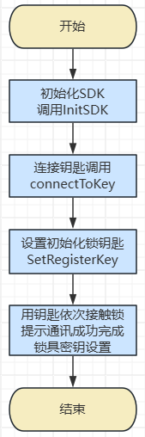

5.3采集锁具号码
- 调用initSdk接口，初始化sdk；
- 初始化成功后，调用connectToKey接口，连接蓝牙钥匙，参数 mac为钥匙mac地址, secret为钥匙当前密钥，默认为20个“F”, sign为0，lic默认为16个“F”；
- 连接成功后，调用SetReadLockIdKey接口，更改钥匙为采集锁号钥匙模式。
- 钥匙模式更改成功后，用钥匙去接触锁具，当钥匙提示“通讯成功”则表示锁号采集成功。
- 锁号采集成功后，会在onReport回调接口中返回锁号数据，返回数据中CMD参数为19的记录为采集的锁号数据

提示：可多次采集锁号
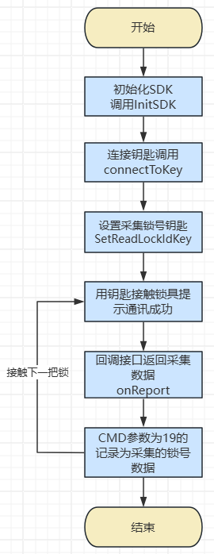

5.4授权开关锁(蓝牙在线)
- 调用initSdk接口，初始化sdk；
- 初始化成功后，调用connectToKey接口，连接蓝牙钥匙，参数 mac为钥匙mac地址, secret为钥匙当前密钥，默认为20个“F”, sign为0，lic默认为16个“F”；
- 连接成功后，调用钥匙校时接口SetDateTime,对钥匙进行校时;
- 校时成功后，调用setUserKey接口，更改钥匙为开关锁钥匙模式，并下载授权信息到钥匙中。
- 下载成功后，调用setOnline接口设置在线授权，设置在线授权后，钥匙必须连接蓝牙才能进行锁具开关，蓝牙断开后将不能进行锁具开关。
- 钥匙授权成功后，即可用钥匙去开关授权的锁具，在此期间不要断开蓝牙连接。
- 钥匙开关锁具后，会在onReport回调接口中返回锁具的开关数据，返回数据中CMD参数为10的记录为开关锁数据

提示：钥匙授权后开关锁具时，蓝牙必须处于连接状态，可多次进行开关锁操作
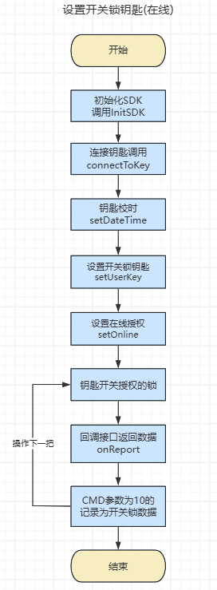

5.5授权开关锁指纹钥匙(蓝牙在线)
- 调用initSdk接口，初始化sdk；
- 初始化成功后，调用connectToKey接口，连接蓝牙钥匙，参数 mac为钥匙mac地址, secret为钥匙当前密钥，默认为20个“F”, sign为0，lic默认为16个“F”；
- 连接成功后，调用钥匙校时接口SetDateTime,对钥匙进行校时；
- 校时成功后，调用setUserKey接口，设置钥匙为开关锁钥匙模式，并下载授权信息到钥匙中；
- 设置成功后，调用setFingerprint接口，下载人员指纹数据到钥匙中，最多下载100枚指纹；
- 人员指纹下载成功后，调用setFingers接口，授权开锁指纹，最多授权20枚指纹，只有授权的指纹才能进行开关锁；
- 指纹授权成功后，调用setOnline接口设置在线授权，设置在线授权后，钥匙必须连接蓝牙才能进行锁具开关，蓝牙断开后将不能进行锁具开关；
- 钥匙授权成功后，即可用钥匙去开关授权的锁具，在此期间不要断开蓝牙连接；
- 钥匙开关锁具后，会在onReport回调接口中返回锁具的开关数据，返回数据中CMD参数为10的记录为开关锁数据。

提示：钥匙授权后开关锁具时，蓝牙必须处于连接状态，可多次进行开关锁操作
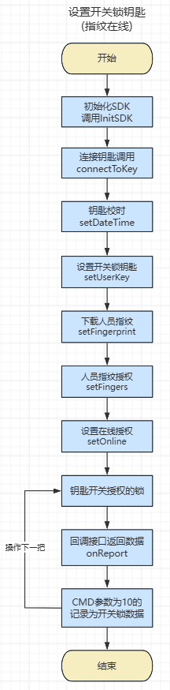

参数对象定义

6.1钥匙类别
public enum KeyMode {
BlankKey(0x00), //说明：为空白钥匙
ManagerKey(0x09),//说明： 管理钥匙
UserKey(0x0A), //说明：用户钥匙(开关锁钥匙)
EventsKey(0x10),//说明 事件钥匙
LockSecretKey(0x11), //说明：初始化锁钥匙
BlockListKey(0x12),//说明： 黑名单钥匙
ReadLockIdKey(0x13); //说明：读取锁ID钥匙
}

6.2钥匙信息
public class KeyInfo {
private String keyId; //钥匙ID
private int device; //钥匙类别
private int protocol; //钥匙协议类别
private Date time; //钥匙时间
private int ver; //钥匙硬件版本
private KeyMode mode; //钥匙模式
private String sign; //钥匙标记
private boolean blocklistflag; //黑名单标记
private float voltage; //电池电压
private boolean online;//是否在线钥匙
private int power; //电量
private int recordCount; //记录数量
private int taskcount; //任务数量
}

6.3开关锁时间段
public class TimeSection {
private Date from; //开始时间（只获取时间部分） 格式 yyyy-MM-dd HH:mm:ss
private Date to;//结束时间（只获取时间部分）

}

6.4开关锁日期段
public class DateSection {
private Date from; //开始日期（只获取日期部分）格式 yyyy-MM-dd HH:mm:ss
private Date to;//开始日期（只获取日期部分）
private List<TimeSection> times = new ArrayList<>();//一个日期段最多允许100个时间段
}

6.5开关锁钥匙信息
public class UserKeyInfo {
//日期块 不可为空 最多允许 100 个时间段
private List<DateSection> timeBlocks = new ArrayList<>();
//锁号 不可为空，最多1000个，锁号由 0~9,A~F组成，共 12位
private List<String> lockIds = new ArrayList<>();
//密码数组 可以为空,最多100组密码，每组最多10个密码，密码由 0~9,A~F组成,共6位
private List<List<String>> pwds = new ArrayList<>();
}

6.6密钥信息
public class SecretInfo {
//密钥由0~9,A~F组成，共20位。默认密钥为 FFFFFFFFFFFFFFFFFFFF。密钥为系统唯一标识。
private String oldSecret;//原密钥
private String nowSecret; //新密钥
}

6.7注册钥匙信息（设置锁的密钥和密码）
public class RegisterKeyInfo {
//密钥信息，必填
private SecretInfo secretInfo;
//密码，可以为空，最多为10个密码
private List<String> pwds = new ArrayList<>();
}

6.8记录信息
public class RecordInfo {
//钥匙模式，见 KeyMode
private int cmd;
//无意义
private int flag;
//标志
private int flag1;

//锁号
private String lockid;
//时间
private Date time;
//当前状态 0 开锁，1 关锁
private int status;
//指纹id
private int finger;
}

flag1 定义
255 //未知错误
0 // 存储成功
1 // 存储成功数据将满
2 // 存储成功数据满
3 // 数据存储错误
4 // 开关锁失败
16 // 时区不匹配
17 // 时钟错
18 // 国内外标志不匹配
32 // 黑名单钥匙
33 // 锁号不匹配
48 // 秘钥不匹配
49 // 未初始化秘钥
50 // 秘钥初始化失败
64 // 密码不匹配
65 // 开关锁准备
66 // 开关锁超时
67 // 无权限
68 // 无参数

开关锁状态判定
如果flag1 <= 2 并且 status = 0 开锁操作,并且开锁成功。
如果flag1 <=2 并且 status = 1 为关锁操作，并且关锁成功。
如果 flag1>2 并且 status = 0 为关锁操作， 关锁失败，当前锁状体为开启状态。
如果 flag1>2 并且 status = 1 为开锁操作，开锁失败，当前锁体状体为关闭状态。

6.9读取记录信息
//读取记录的 bean
public class RecordBean {
private int total; //总包数
private int index;//当前包数
private List<RecordInfo> recordInfos = new ArrayList<>();
}

6.10返回信息
public class Result<T> {
private boolean ret; //是否成功 ture 成功，false 失败
private int code; // 错误编号 0x00 成功， -0x1005 连接失败， -0x1007 未连接蓝牙，-0x1011 读取超时，-0x1012 参数错误，-0x1013 密钥不匹配;
private String msg; //错误消
private T obj;
}

接口函数说明
蓝牙接口调用为异步操作，每个接口函数都有对应的回调函数，如果是连续操作，每个操作都要在上一个操作的回调中执行。

7.1初始化蓝牙功能
BleKeySdk.getInstance().initSdk(Context context, BleKeyCallback bleKeyCallback)
如：
BleKeySdk.getInstance().initSdk(this,null);
注：该函数调用一次即可。

7.2搜索蓝牙钥匙
蓝牙搜索
Timeout：扫描时间，单位毫秒
bleScanCallback：回调函数搜索结果

BleKeySdk.getInstance().startScan(timeout,bleScanCallback);

蓝牙搜索回调接口
BleScanCallback bleScanCallback = new BleScanCallback(){
@Override
public void onScanStarted(boolean success) {

}
@Override
public void onScanning(BleDevice bleDevice) {
if (!map.containsKey(bleDevice.getMac())) {
map.put(bleDevice.getMac(), bleDevice);
bleDeviceAdapter.addData(bleDevice);
}
}
@Override
public void onScanFinished(List<BleDevice> scanResultList) {

}
};

7.3停止搜索
BleKeySdk.getInstance().stopScan();

7.4蓝牙操作回调函数
private BleKeyCallback bleKeyCallback = new BleKeyCallback() {

//连接蓝牙钥匙回调
@Override
public void onConnectToKey(Result result) {
//app 与蓝牙钥匙连接返回信息 ，需要看 result.code 密钥是否匹配
}

//断开蓝牙回调
@Override
public void onDisconnectFromKey(Result result) {
//app 与蓝牙断开返回
}

//钥匙校时回调
@Override
public void onSetDateTime(Result result) {
//给钥匙校时返回
}

//读取开关锁记录回调
@Override
public void onReadKeyRecords(Result<RecordBean> result) {
//读取钥匙记录返回
}

//实时开关锁记录、采集锁号回调
@Override
public void onReport(Result<RecordInfo> result) {
//开关锁、读取钥匙id 返回
}

//清除钥匙记录回调
@Override
public void onClearRecords(Result result) {
//清除记录返回
}

//设置空白钥匙回调
@Override
public void onSetBlankKey(Result result) {
//设置空白钥匙返回
}

//设置管理钥匙回调
@Override
public void onSetManagerKey(Result result) {
//设置管理钥匙返回
}

//设置用户钥匙回调
@Override
public void onSetUserKey(Result result) {
//设置用户钥匙返回
}

//设置事件钥匙回调
@Override
public void onSetEventsKey(Result result) {
//设置事件钥匙返回
}

//设置黑名单钥匙回调
@Override
public void onSetBlockListKey(Result result) {
//设置黑名单钥匙返回
}

//设置采集锁ID钥匙回调
@Override
public void onSetReadLockIdKey(Result result) {
//设置读取锁号码钥匙返回，当返回成功后，可以用钥匙接触锁
}

//设置初始化锁钥匙回调
@Override
public void onSetRegisterKey(Result result) {
//设置注册钥匙返回，当返回成功后，用钥匙接触锁。
//钥匙设置锁密钥成功的情况，1.锁密钥为空密钥(默认密钥).2.锁密钥和钥匙密钥相同
}

//清除黑名单标记回调
@Override
public void onClearBlocklistFlag(Result result) {
//清除钥匙黑名单标记返回
}

//读取钥匙信息回调
@Override
public void onReadKeyInfo(Result<KeyInfo> result) {
//读取钥匙信息返回
}

//设置钥匙密钥回调
@Override
public void onSetKeySecret(Result result) {
//设置钥匙密钥返回
}

//设置在线授权回调
@Override
public void onSetOnline(Result result) {
//用户在线钥匙授权返回
}
};

7.5初始化SDK
/*
* 初始化sdk
*/
public void initSdk(Context context, BleKeyCallback bleKeyCallback);

7.6设置回调函数
/*
* 设置 callback
*/
public void setBleKeyCallback(BleKeyCallback bleKeyCallback);

7.7搜索蓝牙钥匙
public void startScan(int timeOut, BleScanCallback scanBleCallback);

7.8停止搜索
public void stopScan();

7.9连接蓝牙钥匙
/*
* 连接蓝牙钥匙
* mac:蓝牙mac地址
*secret：密钥
*sign：0 固定值
*lic:许可号，默认16个F
*/

public void connectToKey(final String mac, String secret, int sign,String lic);

7.10断开蓝牙连接
public void disconnectFromKey();

7.11钥匙校时
public void setDateTime(Date date);

7.12读取钥匙记录
/*
* 读取钥匙记录 ,clearFlag 读取成功后是否清除数据
*/
public void readKeyRecords(boolean clearFlag);

7.13删除钥匙记录
/*
* 删除数据
*/
public void clearRecords();

7.14设置空白钥匙
/*
* 设置空白钥匙
*/
public void setBlankKey();

7.14设置管理钥匙
/*
* 设置管理者钥匙 ,有效时间段
*/
public void setManagerKey(Date from,Date to);

7.15设置开关锁钥匙
/*
* 设置开关锁钥匙--用户钥匙,isOnline 是否在线，如果是在线钥匙，断开连接后，钥匙不能开关锁。在线钥匙需要授权后才能开关锁。
*/
public void setUserKey(UserKeyInfo userKeyInfo,boolean isOnline);

7.16设置事件锁钥匙
/*
* 设置事件钥匙
*/
public void setEventsKey(Date from,Date to);

7.17设置黑名单锁钥匙
/*
* 设置黑名单钥匙
*from,to钥匙的有效期(sdk中只取日期部分)
*keyIds:黑名单钥匙列表

先将黑名单钥匙下载到钥匙中，然后用钥匙接触锁，将黑名单钥匙列表写入到锁中。
其中有效时间段，为钥匙作为黑名单钥匙的有效时间。
清空锁中的黑名单，keyIds 为空
*/
public void setBlockListKey(Date from, Date to, List<String> keyIds);

7.18设置采集锁号钥匙
/*
* 设置读取锁号钥匙

设置成功后，用钥匙接触锁，会在onReport事件中返回采集记录。
*/
public void setReadLockIdKey();

7.19设置初始化锁钥匙
/*
* 设置注册钥匙，设置锁的密钥，锁的密码等
*
*from,to钥匙的有效期(sdk中只取日期部分)
oldSecret 锁的原密钥
newSecret 锁的新密钥
其中密钥由 A..F,0..9 共20个字符组成

* 将钥匙设置为注册钥匙后，钥匙的密钥也会被修改为新密钥。
* 将钥匙设置为注册钥匙后，用钥匙接触锁，修改锁的密钥。
*/
public void setRegisterKey(Date from, Date to, RegisterKeyInfo registerKeyInfo);

7.20清除黑名单标记
/*
* 清除黑名单钥匙
*/
public void clearBlocklistFlag();

7.21读取钥匙信息
/*
* 读取钥匙信息
*/
public void readKeyInfo();

7.22设置钥匙密钥
/*
* 设置钥匙 密钥
*/
public void setKeySecret(SecretInfo secretInfo);

7.23设置在线授权
/*
* 用户钥匙，在线授权，在线模式，开关锁时，蓝牙必须处于连接状态，如果是在线任务，必须执行此命令
*/
public void setOnline();

7.24采集指纹
/*
* 采集指纹，获取指纹特征值，在回调函数 onGetFingerPrint 返回采集结果
*/
public void getFingerprint();

7.25下载指纹
/*
* 下载指纹,传入指纹id和对应的特征值
*/
public void setFingerprint(int fid,String fea);

7.26指纹授权
/*
* 指纹授权，针对指纹蓝牙钥匙，下载完指纹后，只有通过授权的指纹才有效。授权时传输指纹id，最多20个
*/
public void setFingers(fIds List<Integer>);

7.27删除指纹
/*
* 删除指纹，传输需要删除的指纹id
*/
public void deleteFingerprint(int fid);

8.错误码
错误码(十六进制) | 错误码(十进制) | 含义
-0x0001 | -1 | 不支持该函数
-0x1000 | -4096 | 未知设备
-0x1001 | -4097 | 未找到设备
-0x1002 | -4098 | 写BLE失败
-0x1003 | -4099 | 读BLE失败
-0x1004 | -4100 | 打开设备失败
-0x1005 | -4101 | 连接失败
-0x1006 | -4102 | 设备类别错误
-0x1007 | -4103 | 未打开设备
-0x1008 | -4104 | 文件名称为空
-0x1009 | -4105 | 创建文件失败
-0x100A | -4106 | 初始化失败
-0x100B | -4107 | 打开文件失败
-0x100C | -4108 | 写文件失败
-0x100D | -4109 | 设备丢失
-0x100E | -4110 | 校验失败
-0x100F | -4111 | 配置失败
-0x1011 | -4113 | 读取超时
-0x1012 | -4114 | 参数错误
-0x1013 | -4115 | 钥匙设置了密钥,接口密钥与钥匙密钥不匹配
-0x1015 | -4117 | 钥匙标识不匹配
-0x1016 | -4118 | 钥匙未设置密钥,接口密钥与钥匙密钥不匹配
-0x101A | -4122 | 许可验证失败
-0x2001 | -8193 | 密钥未初始化
-0x2002 | -8194 | 密钥不正确

